 | FICHE RESSOURCE | Cycle 3 | 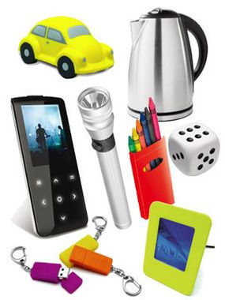
 | Différents moyens de transport | Cycle 3
 | Différents moyens de transport | Niveau : 6ème
Technologie au collège François Mitterrand de Créon – Site internet ressources : club-techno.org

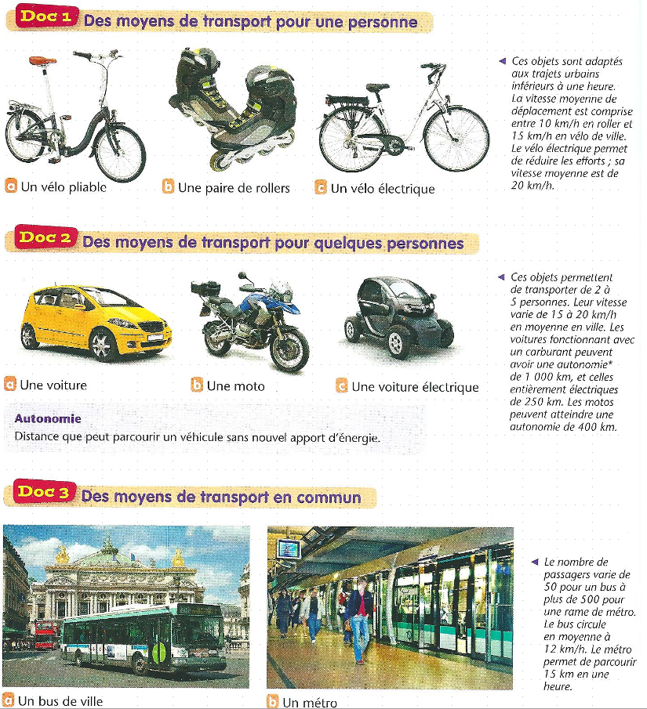

Je n’ai pas l’origine des sources … désolé

